Produktová informace PI_IONSTAR_20230120

IONSTAR antistatická pistole
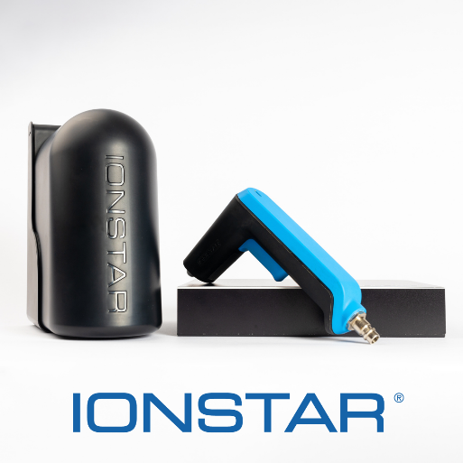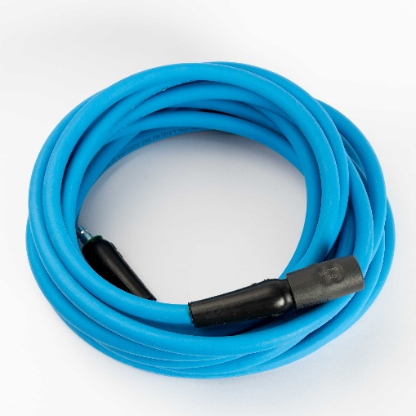
Charakteristika:
- Robustní a kompaktní design • Váží pouze 240 g • Možnost prodloužené záruky na 5 let • Laserový paprsek IONSTAR ukazuje oblast opravy • Střídavé LED zobrazení stavu • Nepotřebuje žádné napájecí kabely ani baterie • Žádné nepříjemnosti s nabíjením baterie • Bezúdržbové ionizační hroty • Certifikace EX (ATEX), CE a UKC
- Použitím antistatické pistole IONSTAR mohou lakýrníci neutralizovat na celém vozidle statické +/ - náboje a znatelně uspořit náklady.
- IONSTAR zabraňuje ulpívání prachu, žmolků a jiných nečistot na povrchu vozidla.
- Jejím použitím dosáhnete dokonalých výsledků lakování.
Výhody:
• Téměř 100% redukce prachu • Ionizační technologie IONSTAR zlepšuje přilnavost barvy • Žádné mráčky nebo tmavé okraje • Méně potíží s dosažením ideálního odstínu • Žádná statická elektřina, tzn. méně přepracovaných receptur • Šetří čas, materiál a peníze • Patentovaná technologie turbínového generátoru • Praktické a ergonomické

Informace pro objednání pistole a příslušenství k ní – položky jsou občas v malém množství skladem, ale dodává se jen na objednávku (dodací lhůta 1-5 týdnů).
Obj. číslo | Popisek | Balení
14883 | IONSTAR antistatická pistole | 1 ks
14884 | IONSTAR ochranný box na pistoli k uchycení na stěně | 1 ks
14885 | IONSTAR hadice k antistatické pistoli | 1 ks
27771 | Mikrometr SATA s manometrem, 1/4' (vnější závit) a 1/4' (vnitřní závit) k antistatické pistoli IONSTAR | 1 ks
6981 | Nipl ¼‘ pro hadici k antistatické pistoli IONSTAR | 1 ks
13623 | Rychlospojka Sata k antistatické pistoli IONSTAR | 1 ks

